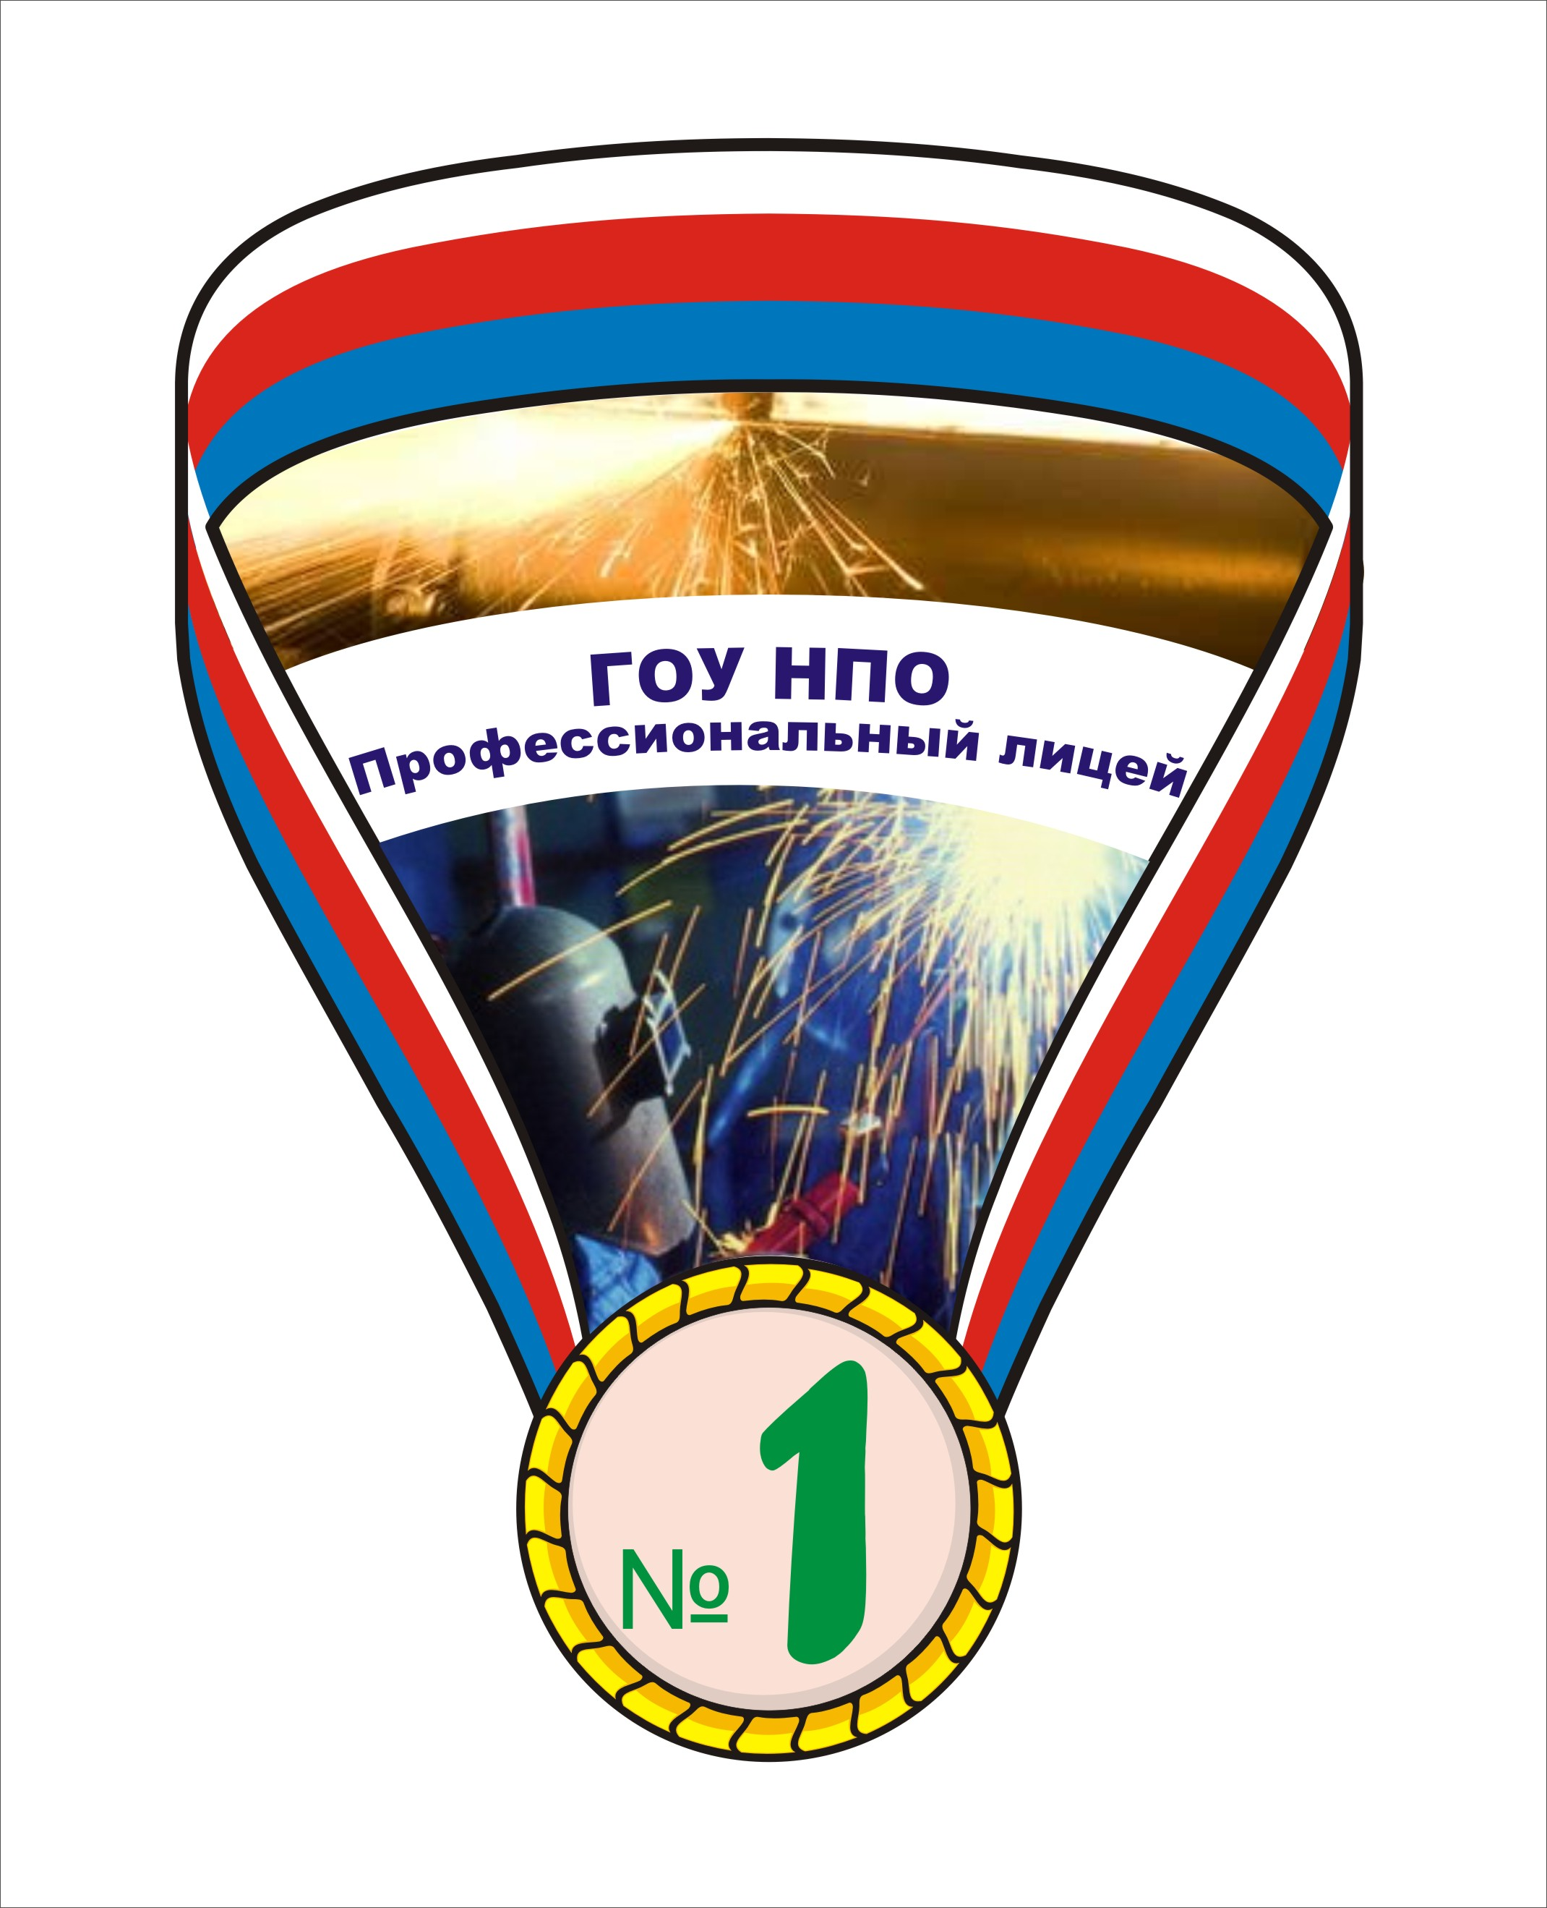

Проекты в рамках электронного методического кабинета:

Проект «Информатизация образовательного пространства лицея»
В помощь педагогам для получения научно-педагогической и методической информации, внедрения информационных технологий в учебный процесс, разработки, накопления и распространения программного продукта и его методического обеспечения предполагается создать электронный методический кабинет. Для этого предполагается провести курсы для всего преподавательского состава лицея, с целью повышения уровня компьютерной грамотности.
Проект «Адаптация и методическая поддержка
молодых педагогов в лицее»
Смена кадров – это естественное и неизбежное явление в любом коллективе. Поэтому молодой педагог становится не только гарантией будущего развития учреждения – он необходим для нормального его функционирования. И работа с молодыми придает особый смысл и значимость накопленному опыту тех педагогов, кто трудится в учреждении сегодня.
Индивидуальная работа с педагогами способствует осознанию и рефлексивному осмыслению собственной деятельности.
В рамках проекта проводятся анкетирования и диагностика профессиональной деятельности молодых специалистов, теоретические и практические занятия, круглые столы, педагогические мастерские, психологические тренинги, мастер-классы.
Проект «Модель воспитательной деятельности»
Целью реализации проекта является создание благоприятной среды для самосознания учащимися своей индивидуальности, укрепления содружества в группе, главными ценностями которого являются дружба и взаимопомощь, создание атмосферы доверия.
В проекте решается актуальная проблема поиска форм, приемов и методов воспитательной деятельности.
Проект «Повышение квалификации»
Повышение квалификации в условиях образовательного учреждения представляет собой сложную систему, основу которой составляет методическая работа как постоянное обновление набора качественных образовательных услуг в зависимости от запроса педагогических работников по повышению профессиональной компетентности и личностному развитию. Проект рассчитан на повышение квалификации педагогов лицея.

